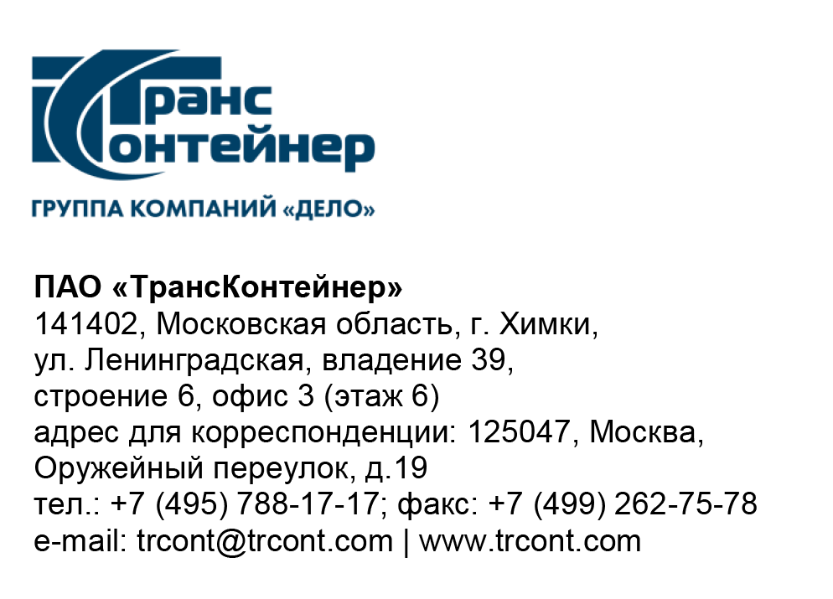

27.10.2021. №________б/н

на № б/н от 07.04.2021

ВНИМАНИЕ!

ПАО «ТрансКонтейнер» информирует о внесении изменений в документацию о закупке открытого конкурса в электронной форме № ОКэ-ЦКПКУ-21-0046 на право заключения договоров на выполнение работ, оказание услуг по разработке макета годового отчета ПАО «ТрансКонтейнер» и поставка тиража годового отчета ПАО «ТрансКонтейнер», а также оказание услуг по разработке интерактивной версии Годового отчета ПАО «ТрансКонтейнер. (Открытый конкурс)

- Пункты 7, 8, раздела 5 «Информационная карта» документации о закупке Открытого конкурса изложить в следующей редакции:
«
7. | Место, дата и время начала и окончания срока подачи Заявок, открытия доступа к Заявкам | Заявки принимаются через ЭТП, информация по которой указана в пункте 4 Информационной карты с даты опубликования Открытого конкурса и до «03» ноября 2021 г. 14 час. 00 мин. местного времени. Открытие доступа к Заявкам состоится автоматически в Программно-аппаратном средстве ЭТП в момент окончания срока для подачи Заявок.
8. | Рассмотрение, оценка и сопоставление Заявок | Рассмотрение, оценка и сопоставление Заявок состоится «10» ноября 2021 г. 14 час. 00 мин. местного времени по адресу, указанному в пункте 2 Информационной карты.
»

- Дополнить документацию о закупке Открытого конкурса следующими приложениями:

«Приложение № 4
к документации о закупке

СВЕДЕНИЯ ОБ ОПЫТЕ ВЫПОЛНЕНИЯ РАБОТ (ОКАЗАНИЕ УСЛУГ) ПО РАЗРАБОТКЕ ГОДОВЫХ ОТЧЕТОВ НА РУССКОМ И АНГЛИЙСКИХ ЯЗЫКАХ, ВКЛЮЧАЯ КОНСУЛЬТИРОВАНИЕ, АНАЛИТИЧЕСКУЮ ВЫЧИТКУ И РАЗРАБОТКУ ДИЗАЙНА, ЗА ПОСЛЕДНИЕ 3 (ТРИ) ОТЧЕТНЫХ ГОДА (2018-2020), для российских публичных КОМПАНИЙ, разместивших свои ценные бумаги на фондовых биржах
____________________________________________.
(наименование претендента)
№ | Дата и номер договора  (прилагаются копии договоров с отмеченной информацией*) | Предмет договора (указываются только договоры по разработке годовых отчетов включая консультирование, аналитическую вычитку и разработку дизайна) | Наименование контрагента | Биржевой Ти́кер (ticker) Российской публичной компании, разместившей свои ценные бумаги на Московской бирже и Лондонской фондовой бирже (London Stock Exchange) для которой разработан годовой отчет (!) указывается Биржевой Тикер Московской биржи и Лондонской фондовой биржи (London Stock Exchange) ¹  (прилагаются распечатанные скриншоты подтверждающие тикер)

Представитель, имеющий полномочия подписать Заявку на участие в закупке от имени ________________________________________________
(наименование претендента)
М.П. (должность, подпись, ФИО полностью)
«____» ____________ 20___ г.

* При предоставлении копии договора конфиденциальная информация, составляющая коммерческую или иную тайну, может быть удалена.
(!) Информация о выполнении претендентом по договору услуг: консультирование, аналитическая вычитка и разработка дизайна должна быть выделена претендентом (маркером или иным визуальным образом).

¹ Биржевой Ти́кер (ticker) Российской публичной компании, разместившей свои ценные бумаги на Московской бирже и Лондонской фондовой бирже (London Stock Exchange) для которой разработан годовой отчет подтверждается распечатанным Снимком экрана (скриншот) страницы Московской биржи и Лондонской фондовой биржи. »

«Приложение № 6
к документации о закупке

СВЕДЕНИЯ О ПЛАНИРУЕМЫХ К ПРИВЛЕЧЕНИЮ СУБПОДРЯДНЫХ ОРГАНИЗАЦИЯХ

Наименование субподрядной организации:
(отдельный лист по каждому субподрядчику)

Основные сведения | Головная организация |  | Филиалы и дочерние предприятия
Форма (ООО, ЗАО и т.д.)
ИНН
ОГРН/ОГРНИП
Адрес юридический
Адрес места нахождения
Адрес электронной почты | @ |  | @
Телефон/факс
Адрес сайта организации
Ответственное лицо
Уставный капитал
Сфера деятельности
Руководитель:  Текущая дата: |  |  | Печать/подпись (субподрядчика)
Виды работ, услуг передаваемых субподрядчику по предмету закупки |  | Передаваемые объемы работ, услуг
 |  | В физических единицах | В % к общему объему работ, услуг по предмету закупки
Итого % передаваемых субподрядчику объёмов работ, услуг к общему объёму работ, услуг по предмету закупки
Количество персонала, привлекаемого субподрядчиком к исполнению договора:
Приложения: - копии документов, подтверждающих согласие субподрядных организаций (договор о намерениях, предварительное соглашение и др.) выполнить передаваемые объемы работ,
Представитель, имеющий полномочия подписать Заявку на участие в закупке от имени ________________________________________________
(наименование претендента)
М.П. (должность, подпись, ФИО полностью)
«____» ____________ 20___ г.

Приложение № 7
к документации о закупке

СВЕДЕНИЯ ОБ АДМИНИСТРАТИВНОМ И ПРОИЗВОДСТВЕННОМ ПЕРСОНАЛЕ ПРЕТЕНДЕНТА / ЕГО СУБПОДРЯДЧИКА
№ п/п | Ф.И.О. | Специализация | Стаж работы по специальности
1 |  | дизайнер
2 |  | дизайнер
… |  | …
 |  | редактор-аналитик
 |  | …
 |  | менеджер проекта
 |  | …
 |  | специалист-переводчик
 |  | …
 |  | специалист-редактор
 |  | …
 |  | специалист-корректор
 |  | …

Представитель, имеющий полномочия подписать Заявку на участие в закупке от имени ________________________________________________
(наименование претендента)
М.П. (должность, подпись, ФИО полностью)
«____» ____________ 20___ г.

Приложение № 8
к документации о закупке

СВЕДЕНИЯ О КОЛИЧЕСТВЕ ПРИЗОВЫХ МЕСТ
В КОНКУРСАХ ГОДОВЫХ ОТЧЕТОВ ЗА 2018-2020 ГГ.
№ | Название конкурса годовых отчетов (организатор) | Год проведения конкурса | Название компании, чей годовой отчет участвовал в конкурсе | Категория номинации | Призовое место | Приложение*
1
2
…

*Приложение: сведения, подтверждающие наличие призовых мест у компаний, годовые отчеты которых были подготовлены претендентом/его субподрядчиком(ами). К данным сведениям относятся копии дипломов, грамот, скриншоты с сайтов конкурсов годовых отчетов и т.п. В графе указываются наименования приложений и количество листов.
Представитель, имеющий полномочия подписать Заявку на участие в закупке от имени ________________________________________________
(наименование претендента)
М.П. (должность, подпись, ФИО полностью)
«____» ____________ 20___ г.

Далее по тексту.

Председатель Конкурсной комиссии  аппарата управления | М.Г. Ким

Данное приложение включается в Заявку претендента при необходимости и по усмотрению претендента и корректируется в зависимости от предмета и специфики закупки.
Годовые отчеты компаний, подготовленные претендентом/его субподрядчиком(ами).

